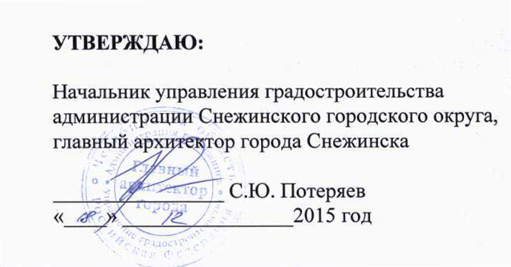

МЕТОДИЧЕСКИЕ РЕКОМЕНДАЦИИ
по подготовке и оформлению проектов переустройства и (или) перепланировки помещений, осуществление которых связано с необходимостью перевода жилых (нежилых) помещений в нежилые (жилые) помещения на территории Снежинского городского округа

- Методические рекомендации по подготовке и оформлению проектов переустройства и (или) перепланировки помещений, осуществление которых связано с переводом жилых (нежилых) помещений в нежилые (жилые) помещения на территории Снежинского городского округа (далее по тексту – Методические рекомендации) разработаны в целях совершенствования процедур перевода жилых (нежилых) помещений в нежилые (жилые) помещения на территории Снежинского городского округа.
- Настоящие Методические рекомендации разработаны на основе требований Жилищного кодекса Российской Федерации и законодательства о градостроительной деятельности.
- Проектная документация представляет собой документацию, содержащую материалы в текстовой форме и в виде карт (схем) и определяющую архитектурные, функционально-технологические, конструктивные и инженерно-технические решения для осуществления проведения работ по переустройству и (или) перепланировке помещений при переводе жилых (нежилых) помещений в нежилые (жилые) помещения (далее по тексту – проект).
- Проект должен выполняться лицом, соответствующим требованиям законодательства Российской Федерации о градостроительной деятельности, а именно:
- статья 48 Градостроительного кодекса РФ,
- приказ Минрегионразвития РФ от 30.12.2009 № 624 «Об утверждении перечня видов работ по инженерным изысканиям, по подготовке проектной документации, по строительству, реконструкции, капитальному ремонту объектов капитального строительства, которые оказывают влияние на безопасность объектов капитального строительства».
- Подготовка проекта осуществляется на основании:
  - архитектурно-планировочного задания, выданного управлением градостроительства администрации Снежинского городского округа;
  - результатов инженерных изысканий, выполненных лицом, соответствующим требованиям законодательства Российской Федерации о градостроительной деятельности, а именно:
- статья 47 Градостроительного кодекса РФ,
- приказ Минрегионразвития РФ от 30.12.2009 № 624 «Об утверждении перечня видов работ по инженерным изысканиям, по подготовке проектной документации, по строительству, реконструкции, капитальному ремонту объектов капитального строительства, которые оказывают влияние на безопасность объектов капитального строительства».
  - технических условий (в случае, если функционирование проектируемого помещения невозможно обеспечить без подключения (технологического присоединения) такого объекта к сетям инженерно-технического обеспечения).
- Состав разделов проекта переустройства и (или) перепланировки переводимого помещения:
- раздел 1 «Пояснительная записка» (в составе которой в т.ч. исходные данные и условия для подготовки проекта, а также отчетная документация по результатам инженерных изысканий),
- раздел 2 «Схема планировочной организации земельного участка»,
- раздел 3 «Архитектурные решения»,
- раздел 4 «Конструктивные и объемно-планировочные решения»,
- раздел 5 «Сведения об инженерном оборудовании, о сетях инженерно-технического обеспечения, перечень инженерно-технических мероприятий, содержание технологических решений» (в составе подразделов: система электроснабжения; система водоснабжения; система водоотведения; отопление, вентиляция и кондиционирование воздуха, тепловые сети; система газоснабжения),
- раздел 6 «Проект организации строительства»,
- раздел 7 «Проект организации работ по сносу или демонтажу»,
- раздел 8 «Перечень мероприятий по охране окружающей среды»,
- раздел 9 «Мероприятия по обеспечению пожарной безопасности»,
- раздел 10 «Мероприятия по обеспечению доступа инвалидов»,
- раздел 11 «Мероприятия по обеспечению соблюдения требований энергетической эффективности и требований оснащенности зданий, строений и сооружений приборами учета используемых энергетических ресурсов».
- Для дальнейшего предоставления проекта в управление градостроительства, в случае необходимости перевода жилого (нежилого) помещения в нежилое (жилое) помещение, проект выполняется как в электронном, так и в бумажном виде (во исполнение статей 56, 57 Градостроительного кодекса РФ).
- Разделы проекта по содержанию должны соответствовать требованиям, регламентированным законодательством Российской Федерации о градостроительной деятельности, а именно:
- статья 48 Градостроительного кодекса РФ,
- Положение о составе разделов проектной документации и требованиях к их содержанию (утв. постановлением Правительства РФ от 16.02.2008 № 87).
- Проект подлежит утверждению собственниками переводимого помещения.

